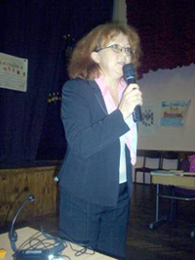
У каждого возраста свои вершины
Рубрику ведет учитель истории Ирина Анатольевна Лучко
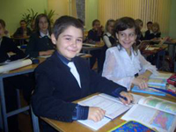
Пятый класс… Урок математики. Девочка лет двенадцати поднимает руку, выходит к доске и решает сложную задачу. Всё получается! Ощущение полёта, счастья…
Этот сон повторяется регулярно. Почему меня не оставляет в покое моё школьное детство?
Во всём виновата та, когда-то очень давно не решенная задача. Сегодня я прорешала все сложные задачи из школьного курса, но радости, которую испытывает девочка из моего сна, почему-то нет. Ушло время. Потеряна возможность. А сколько ещё было в жизни таких "нерешенных" задач! Груз потерянных возможностей давит…
Наверное, в детстве меня никто не предостерёг, что у каждого возраста свои вершины и барьеры, преодолевать которые необходимо вовремя.
Если бы меня сегодня спросили, какие качества я считаю главными для личности, я, безусловно, отметила бы способность понять свое предназначение, выявить свои сильные стороны, свои возможности и, развивая их, двигаться по максимально возрастающей траектории. Я не приемлю ни жажды легкого, быстрого успеха, ни расточительного отношения ко времени, ни попустительства к своим недостаткам. Эти качества - главные препятствия на жизненном пути.
Что скрывать, люблю скромного, неброско одетого, вдумчивого и трудолюбивого ученика. Какая воля, сила скрывается за скромной внешностью!
В пятом классе в качестве домашнего задания на выбор предложены три темы исторического рассказа. На следующий день пятиклашки выстроились у учительского стола в очередь, чтобы объяснить причину, по которой они "не успели" раскрыть ни одну из тем. Николай Станкевич подаёт тетрадь, в которой каллиграфическим почерком на пяти страницах написаны сочинения по всем трем темам! Причем темы раскрыты полностью, качественно, глубоко, соблюдены все требования учителя. Когда он успел? Зачем он сделал в три раза больше заданного? …
Классический образец сильной личности!
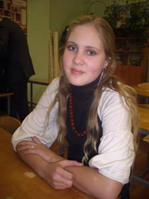
Вот строки из сочинения Кокаревой Дарьи, ученицы 9Б математического класса:
"В связи с круговой порукой в крестьянской общине зародилась тенденция "тунеядства". Многие крестьяне просто не заботились о своем хозяйстве, что существенно снизило производительность труда. Политика типичного "бездельника" была проста: "Зачем мне работать, ведь есть и другие!..."
Работа признана лучшей.
Составляющие успеха:
- во-первых, все 45 минут урока Дарья работает с максимальной эффективностью, не пропустив ни одной детали;
- во-вторых, ученица никогда не берёт готовых ответов в Интернете;
- в-третьих, уважение к книге, к высоким знаниям, извлечь которые можно, углубившись в увлекательные чтение;
- в-четвертых, творческое переосмысление всей информации.
Как результат - блестящие работы, находки, открытия…
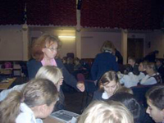
Даша научилась самостоятельно находить ответы на проблемные вопросы, учитель лишь направляет в этом пути. Ученые доказали, что бесталанных людей нет, и каждый человек владеет огромным множеством возможностей, хранящихся в нем в виде задатков. Кроме того, мозг поддаётся тренировке, подобно мускулатуре. Можно повысить и возможности памяти, и способность к мышлению. Как? Только напрягаясь, только усилием воли, преодолевая более естественное для человека физиологическое состояние покоя, лени.
Представьте свою жизнь в виде лестницы с множеством ступеней. Сейчас, допустим, вы стоите на пятой ступени. Перед вами выбор: вверх или вниз по лестнице?.. Один продолжает лежать на диване перед телевизором, другой - идет в театр. Выбор сделан.
Радуют учителя успехи учеников. Вот Аня Панферова, скромная тихая девушка, месяц не смела слова молвить, а потом попросила уделить ей пять минут после уроков… и тут раскрылась! Все сражения первой мировой войны разложила по годам и причинно-следственным связям!
Я чувствую, есть что сказать по истории и другим ребятам. Просто их час ещё не пришёл, ждут они своей минуты. И я надеюсь, что мои предчувствия меня не обманывают.
Катя Маслова, я жду тебя!..

